Додаток 1
до Порядку
КАРТКА
безбар’єрності об’єкта фізичного оточення за результатами проведення оцінки ступеня безбар’єрності будівель і споруд
Загальна інформація про об’єкт фізичного оточення
1. | Найменування організації, установи, підприємства Приорільський сільський будинок культури –філія КЗ Личківського «Центру культури та дозвілля»  __________________________________________________________
2. | Назва об’єкта фізичного оточення Приорільський будинок культури
3. | Адреса розташування:
 | тип населеного пункту (місто/селище/село)
 | назва населеного пункту Приорільське
 | назва вулиці, бульвару, проспекту, провулку, площі тощо Молодіжна
 | номер будинку 8
4. | Кількість поверхів 1(один)
5. | Форма власності (державна/комунальна/приватна) ____Комунальна__________
6. | Номер телефону, адреса електронної пошти для звернень громадян, посилання на веб-сайт управителя об’єкта (у разі наявності) +380979732364, priorilskybk@gmail.com
7. | Посилання на фото- та відеоматеріали ___https://www.facebook.com/share/1ApA4jCC2J/_____
8. | Дата проведення оцінки 16.09.2025

Критерії безбар’єрності для маломобільних груп населення | Критичність* | Відповідність критеріям** | Фотоматеріали та коментарі
1. Шляхи руху до будівлі або споруди:
1) паркувальні місця для осіб з інвалідністю, завширшки не менше ніж 3,5 метра та завдовжки не менше ніж 5 метрів, розташовані на відстані не більше ніж 50 метрів від входу |  | Ні | Паркувальні місця для осіб з інвалідністю відсутні  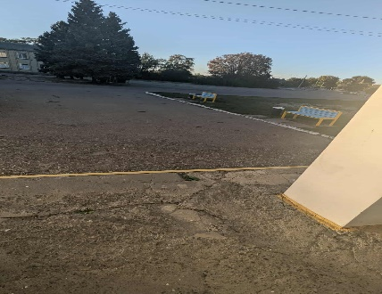
2) паркувальних місць для осіб з інвалідністю не менше ніж 10 відсотків загальної кількості (але не менше ніж одне місце), місця позначені дорожніми знаками та горизонтальною розміткою із міжнародним символом доступності |  | Ні | Паркувальні місця для осіб з інвалідністю відсутні  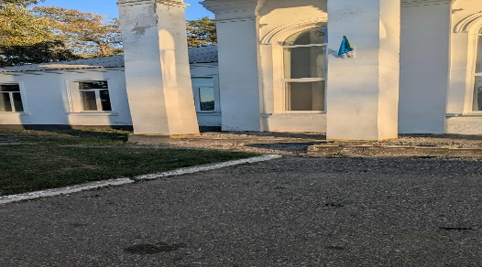
3) поряд із входом облаштована велопарковка |  | Ні | Велопарковка відсутня  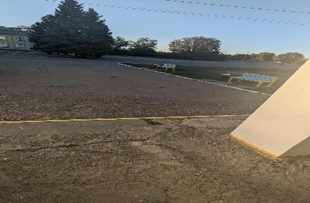
4) ширина входу на прилеглу територію та ширина дверей, хвірток (за наявності) становить не менше ніж 0,9 метра у просвіті | висока | Так | Ширина входу більша ніж 0,9 метра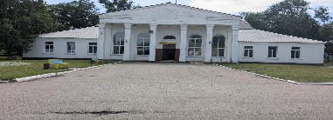
5) ширина пішохідних доріжок із зустрічним рухом становить не менше ніж 1,8 метра | висока | Так | Ширина пішохідних доріжок більша ніж 0,8 метра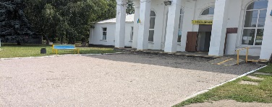
6) покриття пішохідних доріжок, тротуарів і пандусів рівне (без вибоїн, без застосування як верхнього шару покриття насипних або крупноструктурних матеріалів, що перешкоджають пересуванню осіб з інвалідністю на кріслах колісних або із милицями) | висока | Ні | Покриття не рівне ,з вибоїнами.  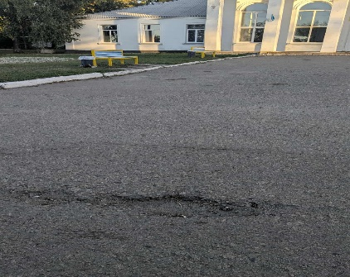
7) пішохідні доріжки, що перетинаються, поєднані на одному спільному рівні, на таких доріжках відсутні перешкоди (антипаркувальні елементи, клумби, бордюри тощо) | висока | Ні | Пішохідні доріжки,що перетинаються,поєднані на одному рівні,є бордюри.  
8) у темну пору доби наявне вуличне штучне освітлення шляхів руху |  | Так | Присутнє вуличне освітлення яке освічує прилеглу територію до будинку культури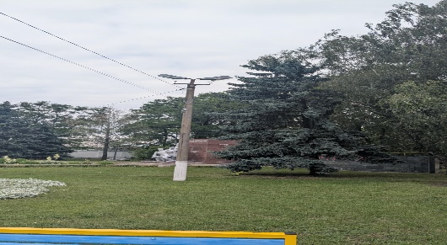
9) на прилеглій території та/або шляхах руху відсутні сходи або наявні сходи і пандус, а за необхідності — підіймальні платформи, вертикальні підйомники тощо |  | Так | Наявна одна сходинка і пандус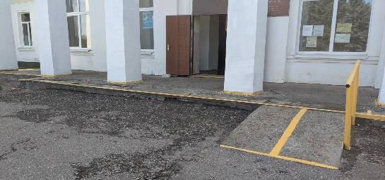
10) уклон пандуса становить не більше ніж 8 відсотків (на 1 метр довжини по горизонтальній площині не більше ніж 8 сантиметрів підйому), ширина пандуса — не менше ніж 1,2 метра у просвіті, уздовж обох боків усіх сходів і пандусів встановлено огорожу із поручнями, поручні пандусів розташовані на висоті 0,7 і 0,9 метра, завершальні частини поручнів продовжені по горизонталі на 0,3 метра  (як вгорі, так і внизу) | висока | Так | Пандус відповідає критеріям оцінювання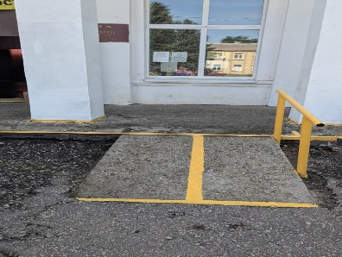
11) усі сходи в межах одного маршу однакові за формою, шириною і висотою підйому сходинок, а також мають контрастне маркування кольором першої та останньої сходинки (ширина маркування горизонтальної площини ребра — не менше ніж 10 сантиметрів, вертикальної — не менше ніж 5 сантиметрів) | висока | Так | Присутня одна сходинка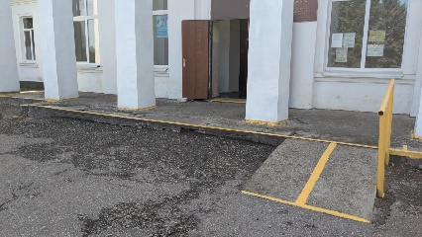
12) перед перешкодами, що становлять небезпеку для осіб з порушенням зору, а також паралельно до сходів, перед і після сходового маршу розташована попереджувальна тактильна смуга | висока | Ні | Тактильна смуга відсутня
13) у разі коли основний вхід є бар’єрним, до доступного входу спрямовують покажчики із міжнародним символом доступності |  | Ні | Покажчики відсутні
2. Вхідна група будівлі або споруди:
1) наявна зовнішня тактильна табличка, що містить основну інформацію про будівлю або споруду, найменування, години роботи, розміщена праворуч від входу на висоті 1,2—1,5 метра на стіні або в іншому місці залежно від архітектурних особливостей вхідної групи |  | Ні | Тактильна таблична відсутня
2) на вході відсутні сходи або наявні сходи і пандус, а за необхідності — підіймальні платформи, вертикальні підйомники тощо | висока | Так | На вході одна сходинка та пандус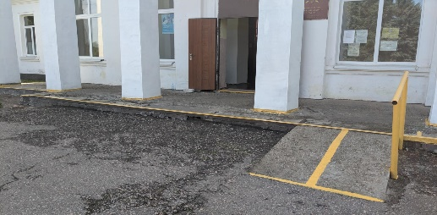
3) уклон пандуса становить не більше ніж 8 відсотків (на 1 метр довжини по горизонтальній площині не більше ніж 8 сантиметрів підйому), ширина пандуса — не менше ніж 1,2 метра у просвіті, уздовж обох боків усіх сходів і пандусів встановлено огорожу із поручнями, поручні пандусів розташовані на висоті 0,7 і 0,9 метра, завершальні частини поручнів продовжені по горизонталі на 0,3 метра  (як вгорі, так і внизу) | висока | Так | 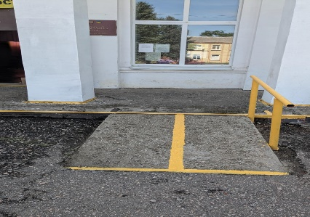  Уклон пандуса відповідає критеріям,а огорожа з поручнів тільки з однієї сторони.
4) усі сходи в межах одного маршу однакові за формою, шириною і висотою підйому сходинок, а також мають контрастне маркування кольором першої та останньої сходинки (ширина маркування горизонтальної площини ребра — не менше ніж 10 сантиметрів, вертикальної — не менше ніж 5 сантиметрів) | висока | Так | Присутня одна сходинка.Контрасне маркування присутнє.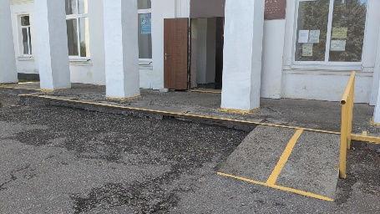
5) перед перешкодами, що становлять небезпеку для осіб з порушенням зору, а також паралельно до сходів, перед і після сходового маршу розташована попереджувальна тактильна смуга | висока | Ні | Тактильна смуга відсутня
6) двері облаштовані спеціальним пристосуванням для фіксації дверних стулок у положенні “відчинено” |  | Ні | Двері не облаштовані,пристрій для фіксації дверних стулок відсутній.
7) забезпечено візуальний контраст дверей, а за наявності прозорих дверних (фасадних) конструкцій на них нанесено контрастне маркування кольором на висоті 1 метр — 1,5 метра |  | Ні | Візуальний контраст дверей не забезпечено
8) ширина дверних отворів становить не менше ніж 0,9 метра у просвіті | висока | Так | Ширина дверних отворів більше 0,9 метра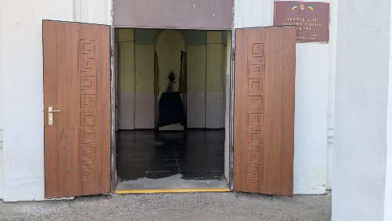
9) відсутні пороги, а за наявності — висота кожного елемента порога не перевищує 2 сантиметрів, кути порогів заокруглені, у разі, коли елементи порога перевищують 2 сантиметри, між горизонтальними ділянками підлоги влаштовані скоси або пандус | висока | Ні | Висота порогу перевищує 2 сантиметра
10) наявний візуальний контраст порогів, колон, інших об’єктів і перешкод, що становлять небезпеку для осіб з порушенням зору, а за відсутності — на них нанесено контрастне маркування кольором |  | Ні | Візуальний контраст відсутній
11) глибина тамбурів становить не менше ніж 1,8 метра, ширина — не менше ніж 2,2 метра |  | Ні | Тамбур відсутній
12) майданчик перед входом, а також пандус, сходи, підіймальні пристрої для осіб з інвалідністю захищені від атмосферних опадів навісом |  | Ні | Навіс відсутній
13) відсутні перешкоди (решітка для витирання ніг із чарунками, розмір однієї із сторін якої становить більше ніж 1,5 сантиметра, рівень верху якої не збігається із рівнем підлоги) і перепади висоти підлоги на вході |  | Так | Перешкоди відсутні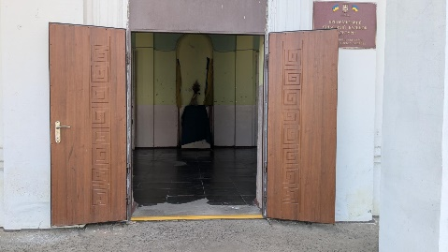
14) прохід без турнікета, а за наявності — ширина проходу у просвіті становить не менше ніж 1 метр | висока | Так | Прохід без  турнікету.  Ширина проходу  більше ніж 1метр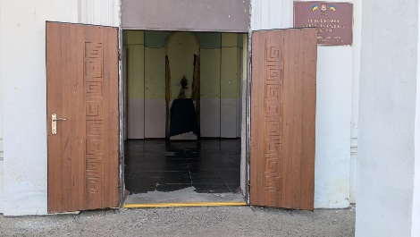
3. Шляхи руху всередині будівлі або споруди, приміщення, де надається послуга, допоміжні приміщення:
1) на шляхах руху осіб з інвалідністю відсутні сходи або наявні сходи і пандус, а за необхідності — підіймальні платформи, вертикальні підйомники тощо | висока | Ні | В приміщенні наявні пороги.  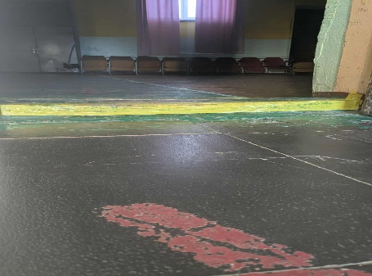
2) уклон пандуса становить не більше ніж 8 відсотків (на 1 метр довжини по горизонтальній площині не більше ніж 8 сантиметрів підйому), ширина пандуса — не менше ніж 1,2 метра у просвіті, уздовж обох боків усіх сходів і пандусів встановлено огорожу із поручнями, поручні пандусів розташовані на висоті 0,7 і 0,9 метра, завершальні частини поручнів продовжені по горизонталі на 0,3 метра  (як вгорі, так і внизу) | висока | Ні | В приміщенні пандус відсутній
3) усі сходи в межах одного маршу однакові за формою, шириною і висотою підйому сходинок, а також мають контрастне маркування кольором першої та останньої сходинки (ширина маркування горизонтальної площини ребра — не менше ніж 10 сантиметрів, вертикальної — не менше ніж 5 сантиметрів) | висока | Ні | В приміщенні відсутні сходи.
4) перед перешкодами, що становлять небезпеку для осіб з порушенням зору, а також паралельно до сходів, перед і після сходового маршу розташована попереджувальна тактильна смуга |  | Ні | Тактильна смуга відсутня
5) забезпечено візуальний контраст дверей, а за наявності прозорих дверних (фасадних) конструкцій на них нанесено контрастне маркування кольором на висоті 1 метр — 1,5 метра |  | Ні | Візуальний контраст не забезпечено
6) ширина дверних отворів становить не менше ніж 0,9 метра у просвіті | висока | Так | Ширина дверних отворів більша ніж 0,9 метра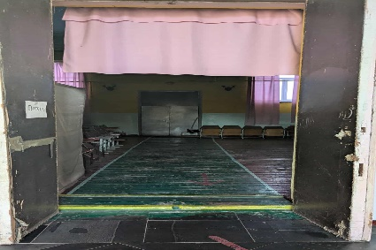
7) відсутні пороги, а за наявності — висота кожного елемента порога не перевищує 2 сантиметрів, кути порогів заокруглені, у разі, коли елементи порога перевищують 2 сантиметри, між горизонтальними ділянками підлоги влаштовані скоси або пандус | висока | Ні | Пороги наявні їх висота більша 2 см
8) наявний візуальний контраст порогів, колон, інших об’єктів і перешкод, що становлять небезпеку для осіб з порушенням зору, а за відсутності — на них нанесено контрастне маркування кольором |  | Так | Наявний контраст порогів і колон 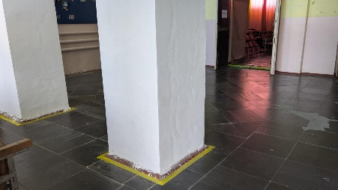
9) шляхи руху оснащені засобами орієнтування та інформування для осіб з порушенням слуху (зокрема інформаційні термінали, екрани, табло із написами у вигляді рухомого рядка, пристрої для забезпечення інформування в текстовому або відеоформаті, перекладу на жестову мову, спеціальні персональні прилади для підсилення звуку), що відповідають вимогам державних стандартів | висока | Ні | Шляхи руху не оснащені засобами орієнтування та інформування для осіб з порушенням слуху
10) на шляхах руху осіб з інвалідністю немає предметів або горизонтальних перешкод і таких, що виступають над поверхнею підлоги (конструкції, бордюри, пороги тощо) | висока | Ні | В будівлі присутні пороги які не відповідають нормі.  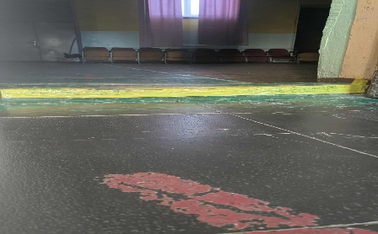
11) у туалетах загального користування (за наявності) (окремо для чоловіків і жінок) облаштовано універсальну кабіну, де забезпечено вільний простір для маневрування крісла колісного завдовжки та завширшки не менше ніж 1,5 метра | висока | Ні | Туалет в будівлі відсутній
12) окремі санітарно-гігієнічні приміщення (із окремим входом) обладнані аварійною (тривожною) сигналізацією із урахуванням осіб з порушеннями зору та слуху, привод якої розташовано на висоті  0,8—1,1 метра від підлоги |  | Ні | Санітарно-гігієнічні приміщення відсутні
13) санітарно-гігієнічні та інші допоміжні приміщення, які є доступними для маломобільних груп населення, позначено інформаційними табличками з міжнародним символом доступності і написом, що продубльовано шрифтом Брайля |  | Ні | Санітарно-гігієнічні та інші приміщення відсутні
14) шляхи і напрямки руху, доступні та безпечні для осіб з інвалідністю, позначено міжнародним символом доступності |  | Ні | Міжнародні символи доступності відсутні
15) місце розташування пандуса (за наявності) позначено міжнародним символом доступності |  | Ні | Міжнародні символи доступності відсутні
16) на вході/виході встановлено план-схему будівлі, що містить інформацію про розташування приміщень, де надаються послуги, на висоті  1,2—1,6 метра від підлоги | висока | Ні | План-схеми будівлі не розміщено
17) наявна мнемосхема приміщення та шляхів руху із дублюванням інформації шрифтом Брайля, яка розміщена під кутом 20—30 градусів від горизонтальної площини, а нижній край якої розташовано на висоті 0,9 метра від підлоги, до якої веде тактильна смуга |  | Ні | Мнемосхема приміщення відсутня
18) освітленність (рівень освітлення) забезпечує безпечний прохід у коридорах і приміщеннях, зокрема на сходах, сприяє орієнтуванню | висока | Так | Рівень освітлення відповідає нормам та забезпечує безпечний прохід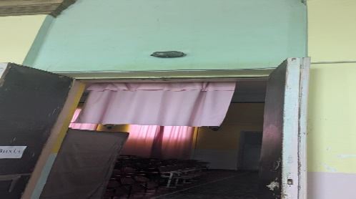
19) в аудиторіях і кабінетах створено освітленість (рівень освітлення), що дає змогу побачити обличчя людини, що розмовляє, і прочитати по губах сказане нею та/або побачити і розрізнити рухи рук людини, яка використовує мову жестів | висока | Так | В приміщенні світлі кабінети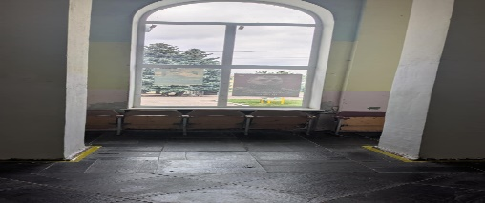
20) у приміщенні, де надаються послуги, на шляхах руху осіб з інвалідністю немає предметів або горизонтальних перешкод і таких, що виступають над поверхнею підлоги (конструкції, бордюри, пороги тощо) |  | Ні | Пороги не відповідають нормі  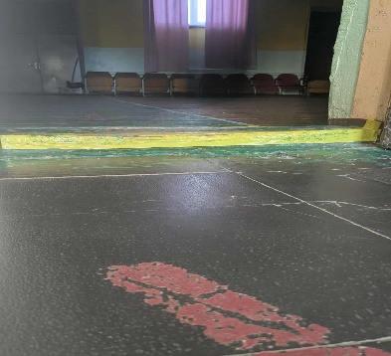
21) ширина вільного від перешкод шляху руху в коридорах, приміщеннях, галереях становить не менше ніж 1,8 метра — за умови зустрічного руху | висока | Так | Ширина вільного від перешкод шляху руху в коридорах,становить більше ніж 1,8 метра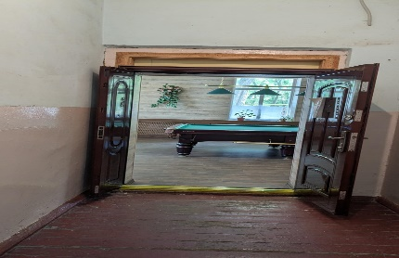
22) ширина проходу у приміщенні із обладнанням і меблями становить не менше ніж 1,2 метра | висока | Так | Ширина проходу у приміщенні становить не менше ніж 1,2 метра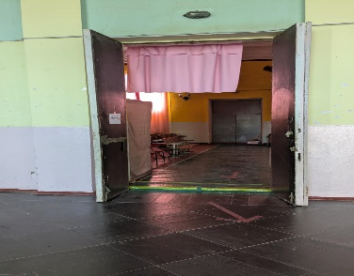
23) висота столів, стійок, пониженої секції рецепції становить 0,74—0,8 метра із вільним простором під стільницею заввишки не менше ніж 0,7 метра та завглибшки не менше 0,48 метра |  | Ні | Не використовується
24) шляхи евакуації та інформація про них є доступними для осіб з інвалідністю, насамперед осіб з інвалідністю, які пересуваються на кріслах колісних, мають порушення зору чи слуху |  | Ні | Шляхи евакуації та інформації відсутні
25) пристрої сповіщення про надзвичайну ситуацію адаптовані для сприйняття особами з інвалідністю, насамперед особами з інвалідністю, які пересуваються на кріслах колісних, мають порушення зору чи слуху | висока | Ні | Пристрої сповіщення про надзвичайну ситуацію відсутні
4. Вертикальні шляхи руху всередині будівлі або споруди (заввишки 2 поверхи і більше):
1) усі сходи в межах одного маршу однакові за формою, шириною і висотою підйому сходинок, а також мають контрастне маркування кольором першої та останньої сходинки (ширина маркування горизонтальної площини ребра — не менше ніж 10 сантиметрів, вертикальної — не менше ніж 5 сантиметрів) |  | Ні | Сходи відсутні
2) паралельно до сходів, перед і після сходового маршу розташована попереджувальна тактильна смуга |  | Ні | Не затосовується
3) у разі розташування приміщень, де надаються послуги, або допоміжних приміщень вище першого поверху будівлі або споруди обладнані ліфтом, ескалатором, підйомником тощо, доступними для користування осіб з інвалідністю, що відповідають вимогам державних стандартів |  | Ні | Не затосовується
4) ширина дверей ліфта у просвіті становить не менше ніж 0,9 метра, ширина кабіни — 1,1 метра, глибина кабіни — 1,4 метра |  | Ні | Не затосовується
5) висота розташування зовнішніх і внутрішніх кнопок керування ліфтом  0,85—1,1 метра від підлоги |  | Ні | Не затосовується
6) процес відкриття/закриття дверей ліфта супроводжується звуковим сигналом і голосовим повідомленням про номер поверху |  | Ні | Не затосовується
7) під час зупинки ліфта рівень його підлоги залишається урівень із підлогою поверху (допускається відхилення не більше ніж на 2 сантиметри) |  | Ні | Не затосовується
8) номери поверхів, зазначені на кнопках ліфта, подані збільшеним шрифтом та в контрастному співвідношенні кольорів, продубльовані в тактильному вигляді і шрифтом Брайля |  | Ні | Не затосовується
9) навпроти дверей ліфта наявна інформація про номер поверху |  | Ні | Не затосовується
10) у разі відсутності ліфта забезпечено можливість для надання послуги маломобільним групам населення на 1-му поверсі | висока | Так | Є можливість для надання послуг маломобільним групам населення на 1-му поверсі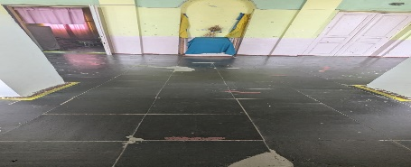
Висновок***: Об’єкт є бар’єрним

Кількість осіб з інвалідністю в організації, установі, на підприємстві
Кількість осіб серед працюючих
Осіб з інвалідністю |  | З них
 |  | пересува-ються на кріслах колісних | з порушенням зору | з порушенням слуху | мають інші функціональні порушення
Жінки |  | 0 | 0 | 0 | 0
Чоловіки |  | 0 | 0 | 0 | 0
Усього |  | 0 | 0 | 0 | 0

Кількість осіб з інвалідністю серед відвідувачів/клієнтів/тих,
хто навчається з початку року (у разі наявності)
Жінки |  | 0 | 0 | 0 | 0
Чоловіки |  | 0 | 0 | 0 | 0
Усього |  | 0 | 0 | 0 | 0

_____________
* Критичність — рівень важливості показника, який вказує на наявність елемента доступності, без якого об’єкт не зможуть відвідати маломобільні групи населення.
** У графі “Відповідність критеріям” зазначається:
“так” — у разі, коли елемент будівлі або споруди відповідає опису та параметрам критерію безбар’єрності;
“ні” — у разі, коли елемент будівлі або споруди не відповідає опису та параметрам критерію безбар’єрності;
“не застосовується” — у разі, коли в наявній конструкції будівлі або споруди відсутній елемент, якого стосується опис (наприклад, якщо на шляху руху відсутні сходи, відсутні перепади висот, то в рядку, який стосується параметрів пандусу, зазначається “не застосовується”). Такий критерій безбар’єрності не враховується під час підрахунку.
*** У висновку щодо оцінки ступеня безбар’єрності зазначається один із таких варіантів:
“об’єкт є безбар’єрним” — у разі, коли забезпечено відповідність всім, без винятку, критеріям безбар’єрності;
“об’єкт є частково безбар’єрним” — у разі, коли забезпечено відповідність лише критеріям безбар’єрності із високою критичністю (за умови, що в усіх критеріях із високою критичиністю “так”, а в одному і більше інших критеріях “ні”, такий об’єкт вважається частково безбар’єрним);
“об’єкт є бар’єрним” — у разі, коли не забезпечено відповідність критеріям безбар’єрності (наприклад, якщо в одному із критеріїв із високою критичністю зазначено “ні”, такий об’єкт вважається бар’єрним).

Керівник:
Марина Кирюкова __________________
Підпис

« » 2025 р.

Виконавець:Марина Кирюкова, +38 (097) 973 23 64
(ПІБ та телефон виконавця)

